Отчёт по мероприятиям антикоррупционной направленности
в МКОУ «Рахатинская средняя общеобразовательная школа»
за первые две недели декабря 2017 года.
В школе ведётся целенаправленная работа антикоррупционной направленности. Проводимые классные часы, беседы позволяют углубить и конкретизировать знания в данной области. Во внеурочное время на построении, на классных часах проводились беседы, круглые столы. В 3-4 классах учителями Омаровой ЧМ и Нурахмаевой СТ совместно был проведён классный час на тему «Что такое коррупция?» и в итоге заключительная беседа «Что такое хорошо и что такое плохо?». Учащиеся с интересом слушали учителя, задавали вопросы. В 5а классе Магомедова РО совместно с учащимися подготовила деловую игру «Игра по правилам», где участниками были сами. Жюри, членами которого являлись сами учащиеся, было строгое и справедливое. В итоге выиграла команда «Звезда» со счётом 3-1 команду «Спрут». Им очень понравилась эта деловая игра и они предлагали учителю провести ещё одну игру. А в 5б классе классная руководительница Абдулкагирова НМ провела классный час на тему «Детям о коррупции». Учащиеся 6 класса вместе с классным руководителем Джамалудиновой ХД просмотрели презентацию на тему «Вместе против коррупции», с последующим обсуждением. На круглый стол в 7 классе классной руководительницей Алиевой ПА на тему «Коррупция – бомба замедленного действия» были приглашены заместитель директора по ВР ЗГ Магомедова и заместитель директора по УВР АИ Магомедов. Они отметили ответственный подход учителя и учащихся к этому мероприятию. Оно прошло очень интересно, потому что поднимался вопрос нравственности. Осуждение воровства как порока, коррупции - как негативного проявления в обществе, подвело к мысли о том, что учащиеся уже осознают серьёзность этой темы. Очень похожие темы, созвучные теме в 7 классе, прозвучали на классных часах в 8 и 9 классах. Рашидханов ДМ, классный руководитель 8 класса, подчеркнул, что учащиеся по деловому подходят к решению этой проблемы. Осуждение – это не решение проблемы, считают ученики. Надо постараться объяснить ему, что это плохо, некрасиво по отношению к окружающим. Классная руководительница 10 класса Алиева ХА провела интересный классный час на тему «Стоп, КОРРУПЦИЯ!» в сопровождении презентацией. На объединённом классном часе в 9-11 классах рассматривалась тема «Российское законодательство против коррупции». Была просмотрена мультимедийная презентация, обсуждение темы. Как видим, темы интересные и актуальные, и поэтому учащиеся не могут остаться равнодушными, стремятся раскрыть её со всех сторон. Учителями они предлагаются при обсуждении не только на внеклассных занятиях, но и на уроках, в качестве домашнего задания, поскольку требуют работы с дополнительной литературой, ресурсами Интернет и т. д. Все учащиеся школы ознакомлены с их правами и обязанностями, которые развешены в каждом кабинете школы. Проведены встречи с участковым села Магомедовым ММ и имамом села Абдулкаримовым МГ для проведения беседы со старшеклассниками о коррупции и о важности нравственного воспитания в каждого человеке.

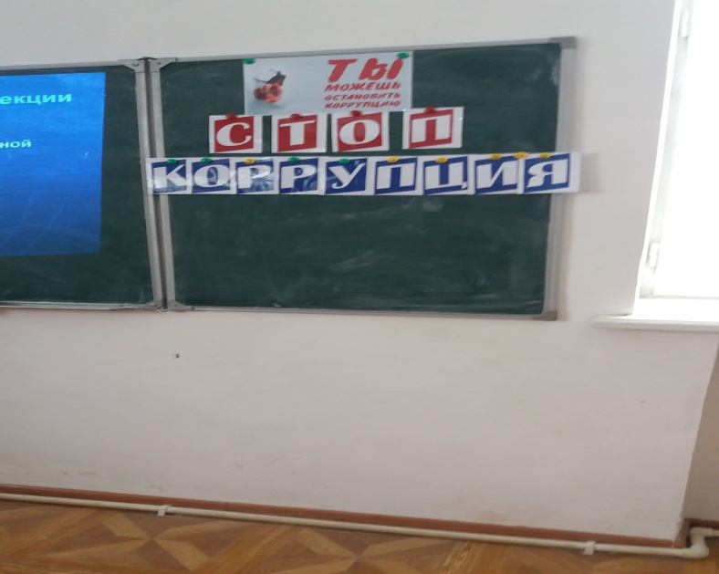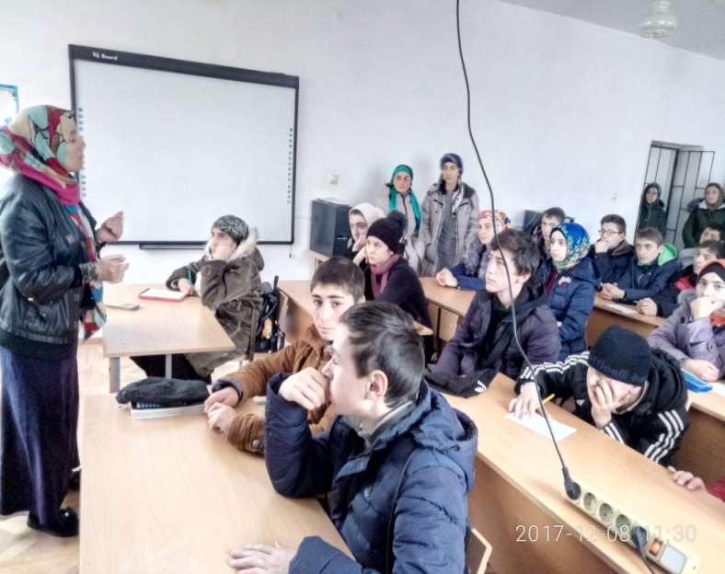
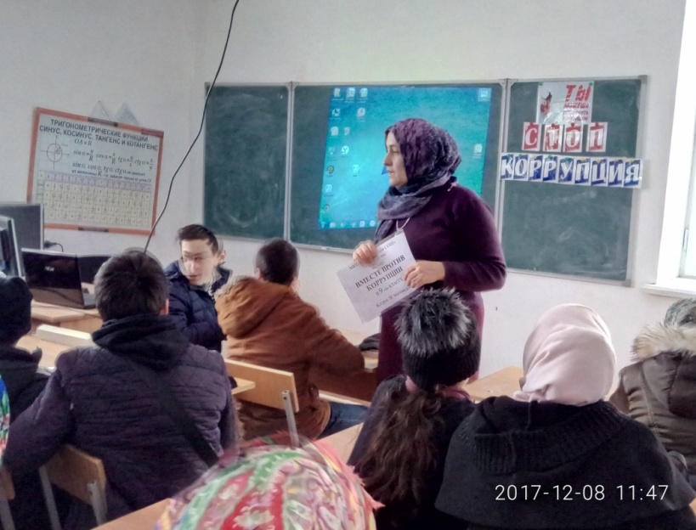

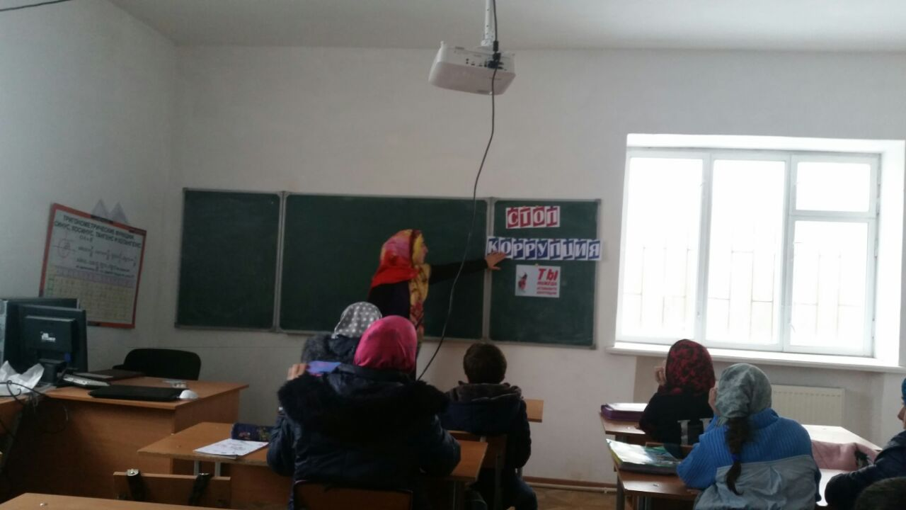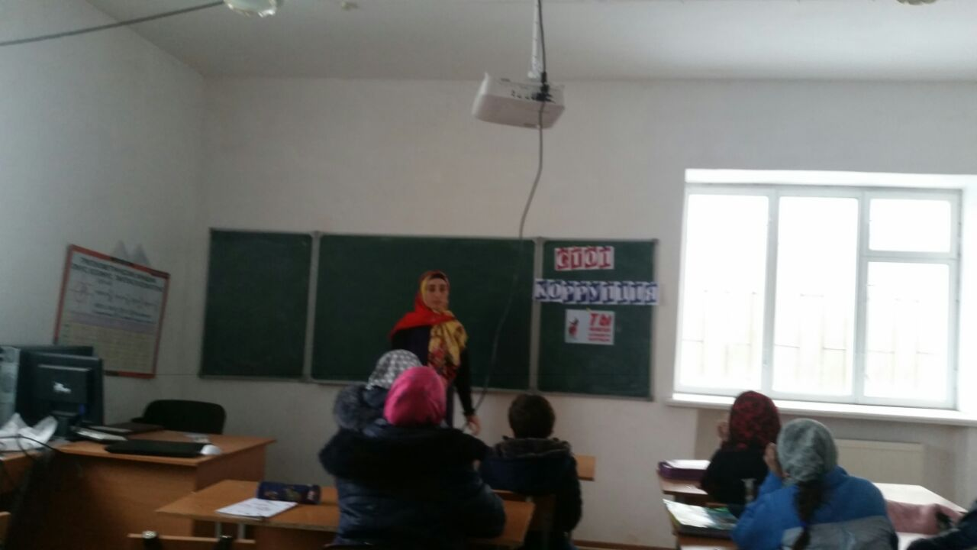
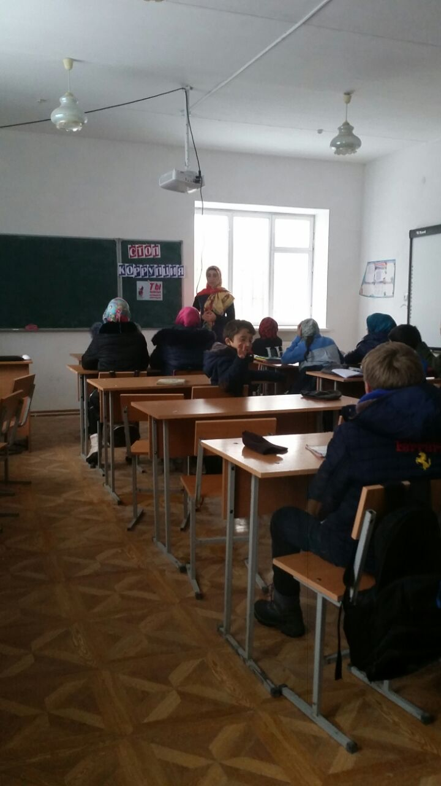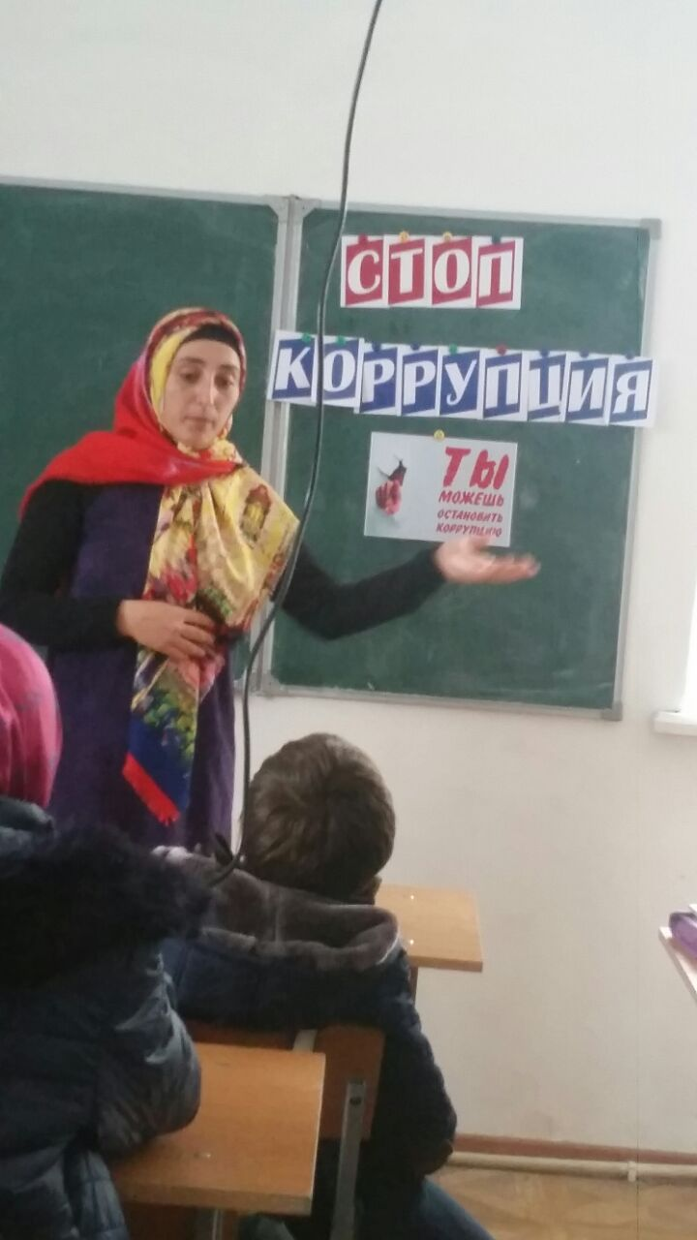

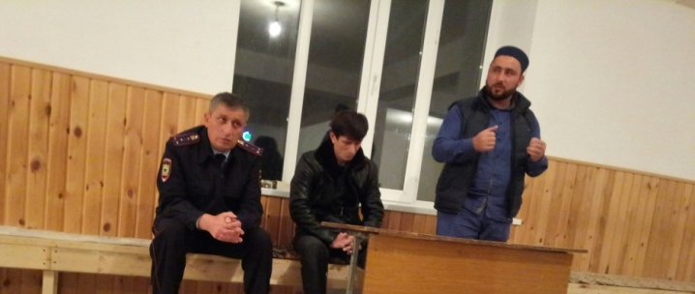

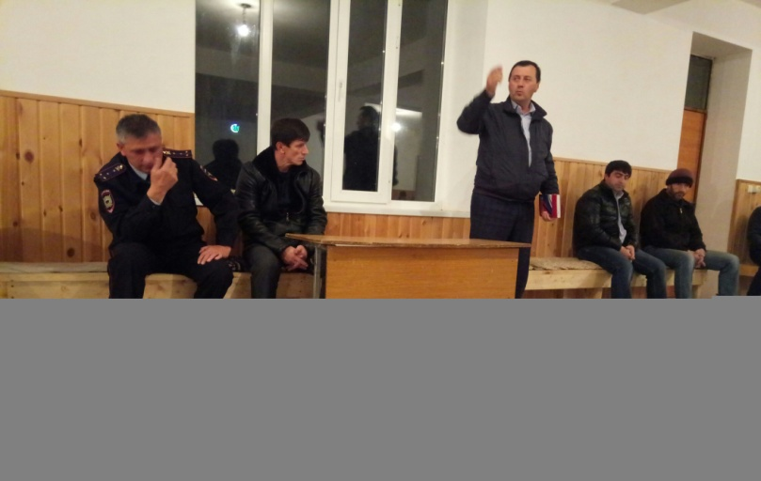

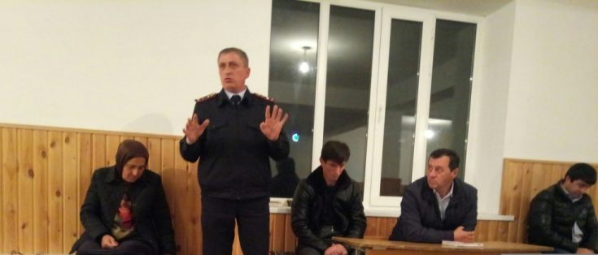

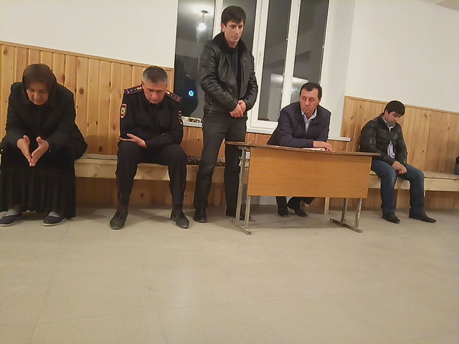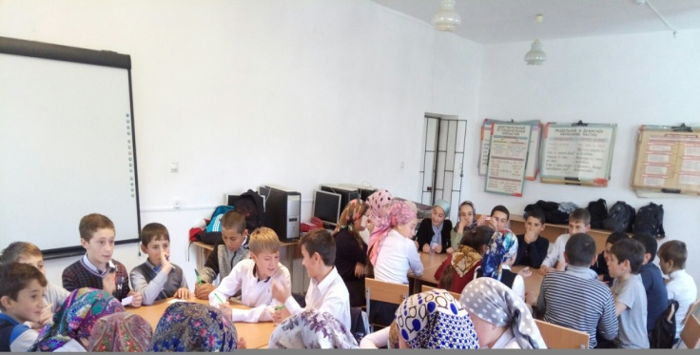

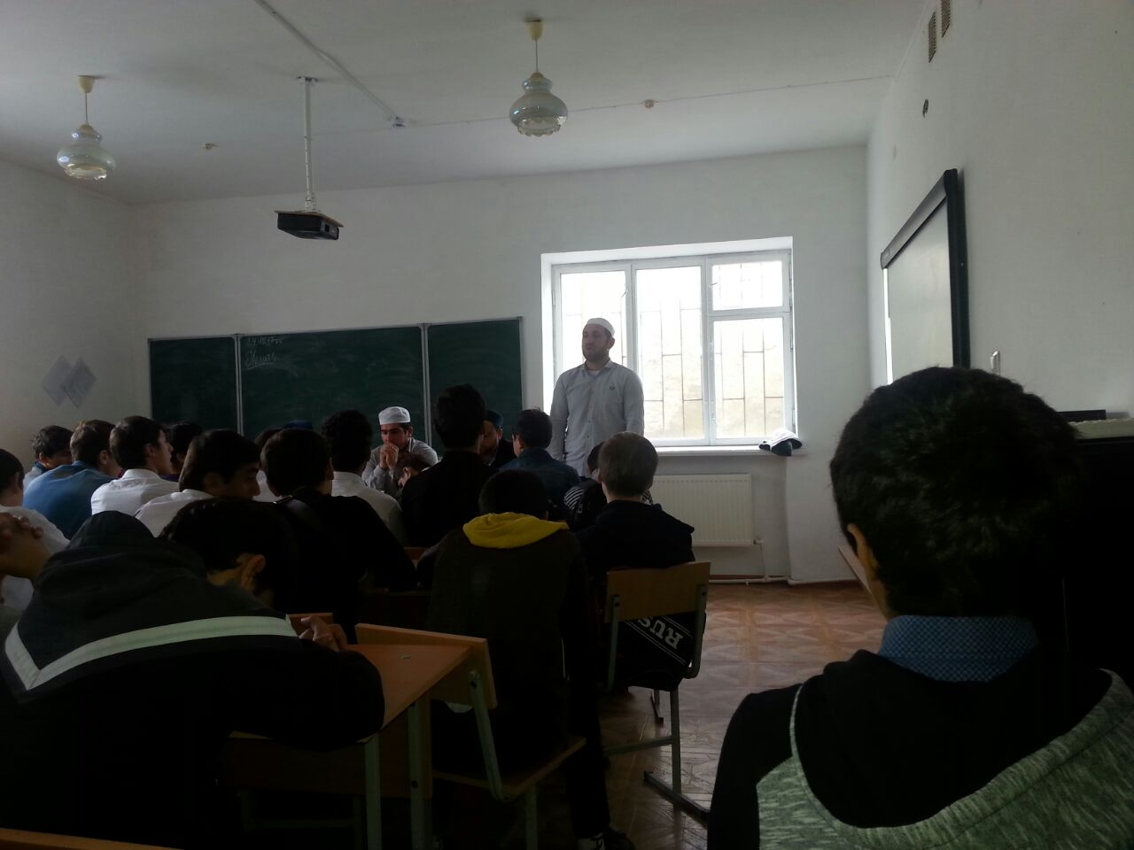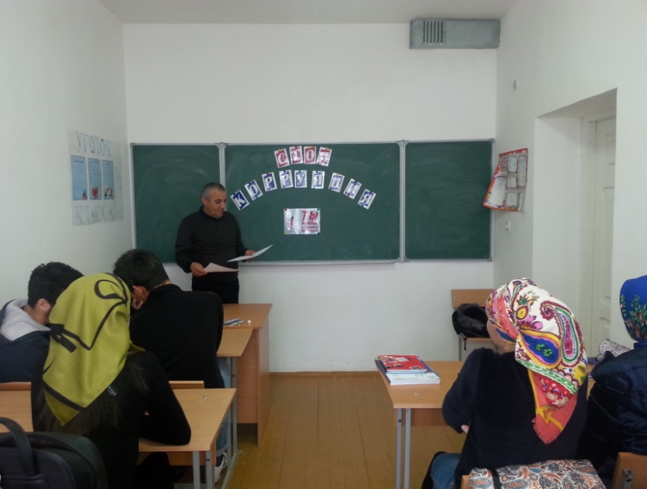

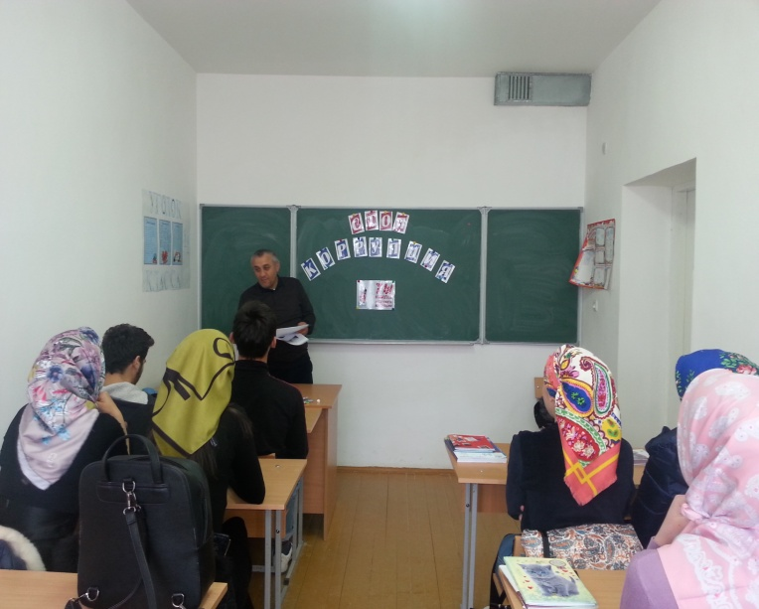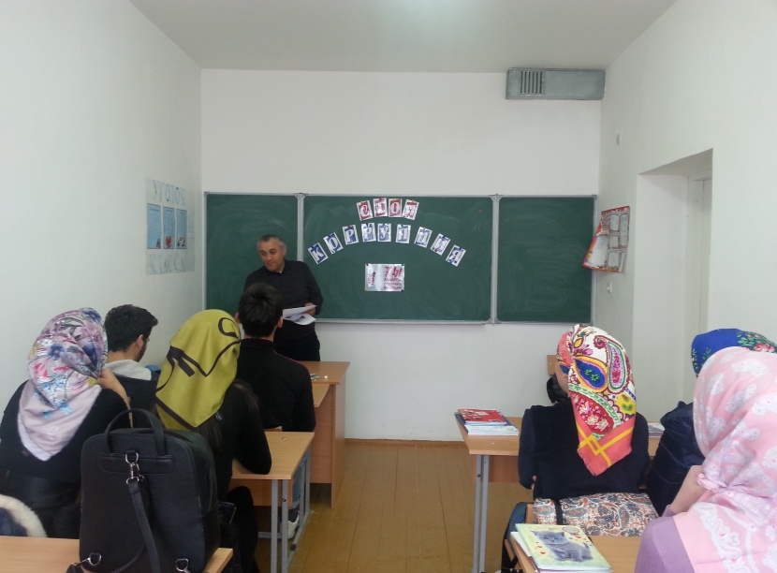

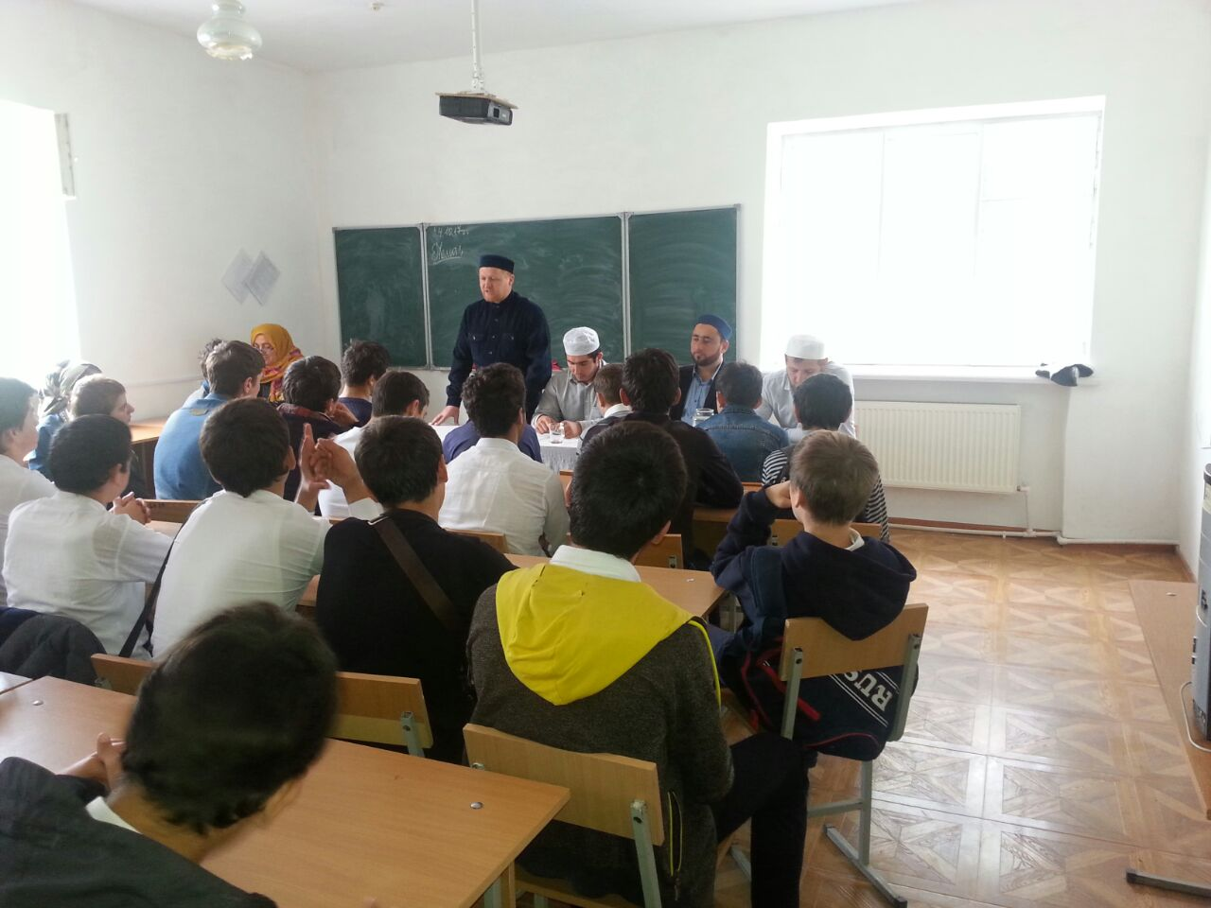

Заместитель директора по ВР: ЗГ Магомедова

